Сервировка стола

«Чувство красоты в человеке не имеет границ и рамок»
А. П. Чехов

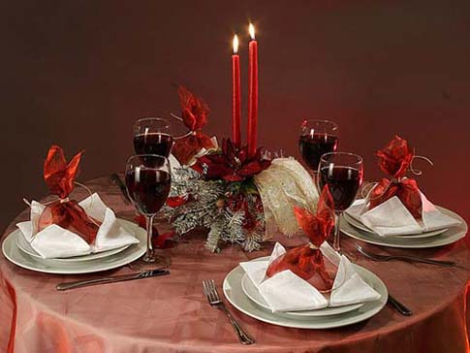

Сервировка стола
Сервировка (фр. servir - обслуживать) – это подготовка стола к завтраку, обеду, ужину, праздничному застолью, банкету- фуршету, банкету-коктейлю, чайной церемонии. Сервировка стола включает в себя расстановку в определенном порядке всех необходимых для организации трапезы (приема пищи) предметов: скатертей, посуды, приборов, стекла, салфеток и т. д. Цель сервировки – создать удобства гостям в процессе приема пищи, способствовать установлению хорошего настроения, выразить свое внимание и доброжелательность.
Предметы сервировки стола должны:
- соответствовать составленному меню: закускам, блюдам, десертам, напиткам;
- эстетично гармонировать с формой стола, скатертью, салфетками, интерьером помещения;
- подбираться по форме, цветовой гамме и фактуре;
- отображать тематическую направленность торжества, например:
• к дню рождения – любимое блюдо именинника, отличающиеся от других приборы, посуда, более сложно свернутая салфетка;
• к Дню 8 марта – цветы в сервировке стола, лучше индивидуально каждой женщине, возможно, как декоративный элемент при свертывании салфеток;
• к Дню защитника Отечества (23 февраля) – атрибуты военной тематики на скатерти или салфетках, более аскетичная сервировка;
• к Новому году – гирлянды, мишура в оформлении интерьера, бордюра скатертей, свечи на столе, веточки елки, пихты как декоративный элемент при свертывании салфеток;
• для романтического ужина – светильники для местного освещения, нежная пастельная цветовая гамма посуды, скатертей, салфеток, легкие нежирные блюда без ярко выраженных резких ароматов, с умеренным количеством специй и пряностей.
Сервировка должна отвечать существующим правилам, каждый предмет имеет свое место. Схемы различных видов сервировки и способы складывания салфеток покажем в отдельном разделе.
Для того чтобы правильно и красиво сервировать стол, нужно иметь представление о многочисленных предметах сервировки, их названиях, назначении. Хозяйка должна продумать все до мелочей, проявить свой художественный вкус, аккуратность и желание доставить удовольствие приглашенным гостям. Создать благоприятную атмосферу торжественности и уюта помогут чистая красивая посуда, полный комплект необходимых приборов, белоснежное или цветное столовое белье. Все это и станет залогом хорошего аппетита и приподнятого настроения гостей.
Рекомендуемая последовательность сервировки стола:
1. Скатерть
2. Тарелки
3. Столовые приборы
4. Стеклянная посуда
5. Салфетки
6. Специи
7. Вазы с цветами
8. Холодные закуски и т.д.
Соблюдая столь строгую последовательность, вы быстро и правильно расставите многочисленные предметы сервировки стола, не упустив ни малейшей детали. Помните, что до начала сервировки стола все приборы и стекло нужно отполировать до блеска чистым сухим полотенцем или салфеткой.
Скатерть.
Свежую, безупречно отглаженную (накрахмаленную) скатерть для сервировки стола берут двумя руками по ширине, резко встряхивают над поверхностью стола, для образования между столом и скатертью воздушной прослойки, которая позволяет легко сдвигать скатерть в нужном направлении, притягивают ее на себя. Располагают ее так, чтобы поперечная и продольные складки легли строго по центру стола. Концы скатерти должны свисать равномерно со всех сторон примерно 25-30 см. Если ниже, то будет мешать сидящим за столом, а выше смотреться неэстетично. Каждый угол скатерти должен располагаться строго против ножек стола и прикрывать их, если стол квадратный или прямоугольный. Для круглого, овального, нестандартного стола лучше использовать специально сшитые по размеру скатерти или заменить полотняными салфетками, но скатерть смотрится более официозно и торжественно. Когда произведена сервировка стола, не рекомендуется, выравнивать или вытягивать концы и стороны скатерти, вы все испортите и свое настроение тоже.
Тарелки.
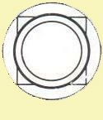
Стол накрыт скатертью, приступайте к расстановке тарелок. Тарелки ставят против каждого стула, следя за тем, чтобы расстояние от края стола до тарелки составляло примерно 1,5 – 2 см., профессионалы пользуются следующим приемом, измеряют это расстояние сложенными 2-мя пальцами (указательный и безымянный), которые располагают между краем стола и тарелкой. При сервировке особо торжественных мероприятий вначале в качестве подставки ставят мелкие столовые тарелки или фирменные, отражающие статус и тематику заведения, а в них – закусочные.Чтобы закусочная тарелка не ездила по подстановочной тарелке, между ними располагают бумажную салфетку. Расстояние от края стола до тарелки неизменно остается 1,5-2 см.
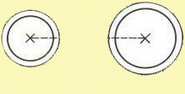
Затем на расстоянии 5—15 см слева от закусочных (или мелких столовых тарелок) ставят пирожковые тарелки, помня при этом, что их центр должен находиться на одной линии).

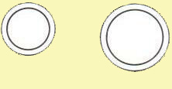
В особо торжественных случаях пирожковую тарелку можно поставить так, чтобы дальние от края стола края тарелок были на одной линии с мелкой столовой тарелкой .

Применение столовой посуды при сервировке стола
Подача хлеба, кондитерских изделий:
- тарелки пирожковые (диаметром 175 мм)- при индивидуальном обслуживании;
- тарелки мелкие столовые (диаметром 240 мм) - при групповом обслуживании;
При домашнем питании или во время фуршетов, банкетов хлеб можно положить на закусочную тарелку или специальные вазы для хлебобулочных изделий - хлебницы.
Подача холодных закусок:
- закусочные тарелки (диаметром 200 мм) - их используют для сервировки стола, а также применяют, как подставки под салатники;
- квадратные салатники (размером 240, 360, 480 и 720 мл)- применяют для салатов, солений, маринадов - от 1 до 6 порций или подают на банкетах индивидуально каждому (размером 240);
- селедочницы, лотки (длиной 250 и 300 мм), узкие (длиной 100, 150 мм) - для подачи рыбной гастрономии, копченой семги, севрюги или осетрины натуральной или с гарниром, тунца, шпрот, лосося, печени трески иногда используют для мясной гастрономии;
- овальные блюда (длиной 350 - 400 мм) - для нарезок из мясной и рыбной гастрономии, для заливных банкетных рыбных блюд;
- круглые блюда (диаметром 300 и 350 мм) - для мясных и овощных закусок, волованов с икрой, профитролей с начинками, банкетных блюд: утки с яблоками, жареной или фаршированной курицы;
- вазы на низкой ножке (диаметром 240 мм) - для фирменного салата (не менее чем на 2 - 4 порции), а также для салатов из свежих помидоров, огурцов, капусты, салата «оливье».
- соусники (емкостью 100, 200 и 400 мл) - от 1 до 6 порций для холодных соусов или сметаны, кетчупа;
По правилам сервировки стол сервируют закусочными тарелками, остальные виды посуды используются для того, чтобы принести закуски к столу в процессе мероприятия.
Подача первых блюд:
- бульонные чашки (емкостью 300 мл) с блюдцами - для бульонов, фирменных супов, а также для супов с мелко нарезанными, протертыми мясными или куриными продуктами;
- столовые тарелки глубокие (емкостью 500 мл, диаметром 240 мм) — для подачи супов полными порциями; в качестве подстановочных к ним обязательно используются мелкие столовые тарелки;
- глубокие тарелки (емкостью 300 мл) - для подачи половины порции супа, в качестве подстановочных к ним применяются закусочные тарелки;
- миски суповые с крышками (супницы) на 4, 6, 8, 10 порций - используются при обслуживании семейных обедов;
- глиняный горшочек - для специальных или фирменных блюд.
Подача вторых блюд:
-мелкие столовые тарелки (диаметром 240 мм) – для подачи вторых блюд рыбных, мясных, из птицы, кролика и др.;
-круглые блюда (диаметром 500 мм) - на этих блюдах кушанье приносят и раскладывают по тарелкам, которыми сервируют стол перед подачей вторых блюд.
Подача десерта:
- глубокие десертные тарелки (диаметром 200 мм) - для фруктовых салатов, желе и других сладких блюд.
- мелкие десертные тарелки (диаметром 200 мм) - для запеканок, каши молочной, суфле и т. п.;
Подача горячих напитков:
- чайные чашки (емкостью 200, 250 мл) с блюдцами - для чая, кофе, какао;
- чайные блюдца (диаметром 185 мм) - под стаканы, чайные чашки;
- заварочные чайники - для заварки (емкостью 250, 400 и 600 мл) - для подачи на стол;
- чайники для кипятка (емкостью 1200 -1600 мл) - для подачи на стол;
- пиалы (емкостью 250 и 350 мл) - для зеленого чая;
- кофейники для кофе (емкостью 800 мл) и кофейники для черного кофе на 4 и 6 порций (по 100 мл емкости на порцию);
- чашки с блюдцами (емкостью 100 мл) - для кофе, кофе по-восточному или шоколада (жидкого) и кофе «экспресс»;
- молочники (емкостью 200 мл) - для молока к кофе или к чаю;
- сливочники (емкостью 25, 50 и 100 мл) на 1, 2 и 4 порции;
- вазочки - для варенья, лимона, сахара;
- розетки (диаметром 90 мм) - для джема, меда, варенья, лимона и сахара.
Подача фруктов и кондитерских изделий:
- мелкие десертные тарелки (диаметром 200 мм) - для фруктов, винограда, арбуза, бананов и др. (отличительная особенность от закусочных тарелок, они имеют рисунок, обычно фрукты; если их нет, подаются закусочные);
- вазы с плоской поверхностью на низкой ножке (диаметр 300 мм) — для пирожных и тортов круглой формы;
- пирожковые тарелки — для подачи кондитерских изделий.
Приборы.
Количество используемых столовых приборов ножей, вилок и ложек при сервировке стола зависит от предлагаемого меню завтрака, обеда и ужина. Справа от закусочных тарелок раскладывают ножи в следующем порядке: столовый нож - ближе к тарелке, правее рядом с ним - рыбный нож и последним кладут закусочный нож. Все ножи должны быть обращены лезвием к тарелке. Если вы намерены подать гостям суп, то между закусочным и рыбным ножами нужно положить ложку (столовую или десертную в зависимости от того, какой суп вы приготовили) носиком вверх. Если рыбного блюда не будет, то ложку кладут между закусочным и столовым ножами.
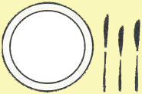Слева от тарелок раскладывают соответствующие ножам вилки, причем зубцами вверх, — столовую, рыбную и закусочную .
Расстояние между тарелкой и приборами, а также между самими приборами должно быть примерно 0,5 см.

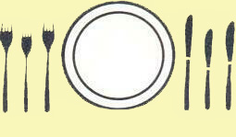
Все приборы необходимо располагать строго параллельно друг другу и перпендикулярно краю стола. Расстояние между концами ручек приборов и краем стола такое же, как у тарелок, — 1,5—2 см.
Количество и наименование приборов, используемых для сервировки, зависят от предполагаемого меню. Так, если вы намерены подать только холодные закуски, то воспользуйтесь для сервировки только закусочными приборами; если же в меню входят и холодные закуски, и второе горячее мясное блюдо, то для сервировки стола потребуются закусочные и столовые ножи и вилки.
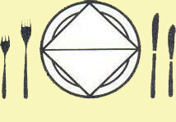
Если меню включает закуски, два вторых горячих блюда из рыбы и мяса, то стол сервируют закусочными, рыбными и столовыми ножами и вилками .
Если же меню включает закуски, суп и два вторых горячих блюда из рыбы и мяса, то стол сервируют соответственно закусочными приборами, ложкой (столовой или десертной в зависимости от вида супа), ножами и вилками для рыбы и столовыми ножами и вилками. Десертные приборы раскладывают перед тарелкой (мелкой столовой или закусочной) в следующем порядке от тарелки к центру стола: нож, вилка, ложка. При этом нож и ложку кладут ручками вправо, а вилку — влево.
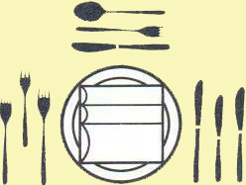
Десертный прибор в зависимости от состава десерта можно использовать не полностью, а частично. Например, если вы предполагаете подать на десерт одно сладкое блюдо, скажем компот или кисель, то вам понадобятся для сервировки только десертные ложки. Если же вы намерены подать еще и фрукты (яблоки, груши, персики) или какие-либо кондитерские изделия (к примеру, торт "Наполеон"), то, помимо ложек, понадобятся еще и десертные ножи и вилки. Если десерт состоит только из фруктов или арбуза или дыни, то вместо десертных приборов кладут только десертные нож и вилку.
Основные столовые приборы при сервировке стола
-Закусочный прибор (нож, вилка) - подают к холодным блюдам, некоторым горячим закускам (жареной колбасе, омлетам, блинам с начинкой и др.) и другим видам закусок. Длина ножа должна быть примерно равна диаметру закусочной тарелки.
-Рыбный прибор (нож, вилка) - используют с горячими рыбными блюдами. Рыбный нож - тупой, напоминает лопатку, вилка - может иметь три коротких зубца.
-Столовый прибор (нож, вилка, ложка) - подаются к горячим блюдам. Длина столового ножа примерно равна диаметру мелкой столовой тарелки, длина вилки и ложки может быть несколько меньше. Столовые ложки и вилки используют и как вспомогательные столовые приборы, их кладут в вазы с салатом, на блюда с гастрономическими нарезками.
-Десертный прибор (нож, вилка, ложка) — подают к десерту. Длина десертного ножа примерно равна диаметру десертной тарелки, ложка несколько короче. Нож уже, чем закусочный, кончик его имеет заострённый конец, вилка имеет три зубца. Десертный нож и вилку используют при подаче сладких пирогов, шарлотки, а десертную ложку - при подаче сладких блюд, не требующих разрезания на части, а также к супам, отпускаемым в бульонных чашах.
-Фруктовый прибор (нож, вилка) отличается от десертного меньшим размером, вилка — с двумя зубцами. Нож и вилка имеют одинаковую ручку.
Вспомогательные столовые приборы
-для масла, используют нож, который имеет широкое, изогнутое лезвие (полу дугой с выемкой). Располагают на правый борт пирожковой тарелки.
-для нарезания и раскладывания сыра, подаваемого куском, используют нож-вилку серповидной формы с зубцами на конце.
- для нарезания лимонов, используют нож-пилу.
- для перекладывания ломтиков лимона, используют вилочку лимонную. Имеет два острых зубца.
- для подачи сельди, используют вилку двух рожковую.
- для шпрот используют вилку с широким основанием в виде лопатки и пятью зубцами, для исключения деформации рыбы соединённых на концах перемычкой. Для перекладывания рыбных консервов.
- для крабов, раков, креветок используют прибор (нож, вилка). Длинная вилка с двумя зубцами.
- для устриц, мидий и холодных рыбных коктейлей – используют вилку, один из трёх зубцов которой (левый) более мощный, для легкого отделения мякоти устриц и мидий от раковин.
- для горячих закусок из рыбы используют вилку кокильную, которая имеет три зубца, более коротких и широких, чем у десертной вилки.
-ложка для салата отличается от столовой большим размером. Кончик ложки иногда делают в виде трёх зубцов.
-ложки разливательные (половники) - для разливания холодных и горячих супов, сладких блюд.
-щипцы кондитерские используют для перекладывания пирожного, выпечки.
-щипцы для колки орехов - две крепкие, соединённые V-образно, рукоятки с зубчатыми углублениями для орехов.
-щипцы для льда представляют собой длинную U-образную скобу с двумя зазубренными лопатками.
-ножницы для винограда используют для срезания виноградин с кисти.
-лопатка икорная по форме напоминает плоский совок. Для перекладывания икры из общей чаши в тарелку.
-лопатка прямоугольная - для перекладывания мясных и овощных блюд.
-лопатка фигурная с прорезями - для перекладывания горячих и холодных рыбных блюд.
-лопатка фигурная, используют для перекладывания кондитерских изделий, может быть четырёхугольной формы.
Стекло (хрусталь).
Трудно переоценить назначение стеклянной посуды на праздничном столе, которое заключается не только в том, чтобы служить удобными емкостями для подачи разнообразных напитков, но и в том, чтобы украсить стол, придать строгую торжественность столу официальных приемов, морозную свежесть и мерцающую таинственность – новогоднему столу, изысканность и элегантность– столу, накрытому к романтическому ужину, великолепие и роскошь - свадебному, подчеркнуть добротность и изобилие юбилейных столов. Влияние иностранной культуры нашло свое отражение в способах подачи вин и напитков, изменились размеры и форма фужеров, бокалов и рюмок, тем не менее, традиционные способы занимают свое достойное место при сервировке праздничных столов. Количество и ассортимент стеклянной посуды зависят от того, какие напитки будут предложены гостям. Если у вас запланирован один напиток, например минеральная вода (сок, фруктовый напиток), то в центре за каждой тарелкой или правее ее, на линии пересечения верхнего края тарелки с концом первого ножа ставят фужер.
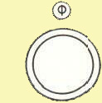
Такую расстановку стекла или хрусталя в первом случае называют центровой , а во втором — правосторонней . Если вместо воды вы хотите подать квас или морс, то вместо фужера нужно поставить кружку, повернув ее ручкой вправо.

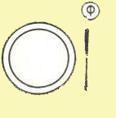
Центровая и правосторонняя расстановка фужеров.
Для еще одного напитка — водки, или коньяка, или вина, или шампанского — рядом с фужером, справа от него ставят соответствующий напитку предмет сервировки — рюмку или бокал. Для коньяка в данном случае можно поставить водочную рюмку. При наличии кроме воды двух напитков фужер ставят на одну позицию левее центра тарелки, а рядом с ним правее ставят посуду для алкогольных напитков (например, мадерную и водочную рюмки).
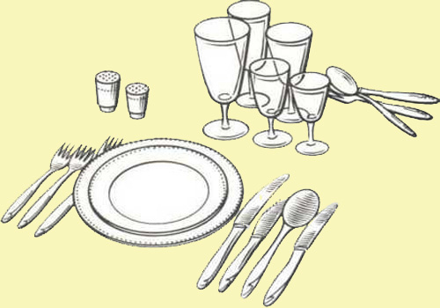
На банкетах, например, когда ассортимент напитков весьма внушителен, все последующие предметы из стекла или хрусталя для напитков расставляют во втором ряду, так как ставить в одном ряду более трех предметов не принято.
Полная сервировка стола для одного участника банкета, которая называется полной, применима лишь в особо торжественных случаях. Кстати, на таких торжественных обедах, как правило, не подают суп, а стало быть, и крепленое вино к нему. Соответственно из сервировки исключается мадерная рюмка, а на ее место со второго ряда переставляется рюмка рейнвейная.
Центральная и правая схемы сервировки стола стеклом или хрусталем являются основными: именно они наиболее распространены и в нашей стране, и за рубежом.Расстояние между рюмками, а также между рюмками и тарелкой должно быть не менее 0,5—1 см.
Вид сервировки с описанием предметов
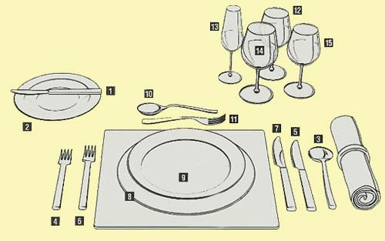
1. Нож для масла 2. Пирожковая тарелка - для хлеба и масла 3. Ложка для первого блюда 4. Вилка для морепродуктов (холодных закусок) 5. Нож для морепродуктов (холодных закусок) 6. Вилка для основного блюда 7. Столовый нож 8. Декоративная тарелка (подстановочная) 9.Закусочная тарелка 10. Десертная ложка 11. Десертная вилка 12. Бокал для напитков 13. Фужер для шампанского 14. Бокал для красного вина 15. Бокал для белого вина
Стандартный набор стекла при сервировке стола
Бокал для воды (напитков)- емкость 350-250 мл

Фужер для шампанского (шампанка) - емкость 210-180 мл

Бокал для красного сухого вина (ренвейный) - емкость 180-150 мл

Бокал для белого сухого вина (лафитный) - емкость 150-125 мл

Рюмка для крепленого вина (мадерная) - емкость 75 мл

Рюмка для водки – емкость 50 мл

Салфетки.
Непременным атрибутом сервировки стола является – салфетка. Без данного атрибута невозможно соблюсти чистоту за столом, а так же сохранить ваш вечерний туалет. Следует учитывать, что категорически нельзя заправлять салфетку за воротник или вырез платья – это признак дурного тона. Салфетка должна располагаться на коленях, единственное, что можно себе позволить – промокнуть ей уголки губ. При свертывании салфеток в целях гигиены постараться, как можно меньше прикасаться к ней руками, да и с эстетической точки зрения она будет меньше помятой в развернутом виде. При подготовке салфеток к завтраку или обеду пользуются самыми простыми приемами свертывания салфеток, складывают пополам, треугольником, вчетверо и т.д. А для особо торжественных мероприятий допустимы более сложные формы складывания салфеток.
Варианты складывания салфеток при сервировке стола
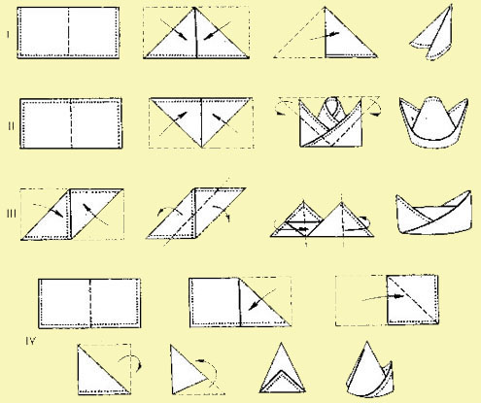
Шлейф
1. Cалфетку сложите по диагонали.
2. Совместите левый и правый углы треугольника с его вершиной.
3. Сложите фигуру относительно горизонтальной оси пополам.
4. Правый угол соедините с левым сзади салфетки и заложите один в другой.
5. Фигуру поверните. Смотрящие вверх острые углы оттяните соответственно вправо и влево.
Поставьте салфетку вертикально.
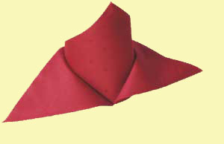
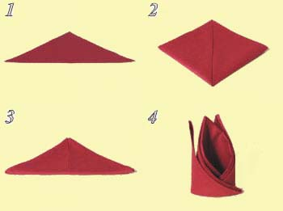
Лилия
1. Cалфетку сложите по диагонали.
2. Совместите левый и правый углы с вершиной треугольника.
3. Сложите салфетку пополам по горизонтальной оси.
4. Отогните вершину верхнего треугольника.
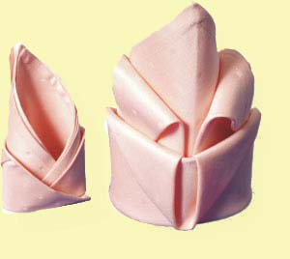
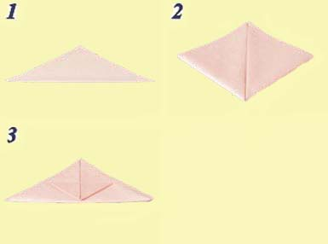

Южный крест
1. Салфетку положите изнаночной стороной вверх.
2. Все углы загните по очереди к центру.
3. Салфетку переверните.
4. Опять загните к центру все углы.
5. Переверните салфетку.
6. И еще раз каждый уголок загните к центру.
7. Вытяните наружу правый верхний угол.
8. Затем все остальные углы .
Слегка разгладьте салфетку.
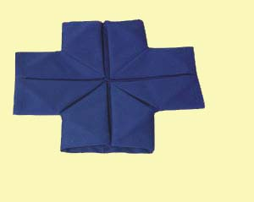
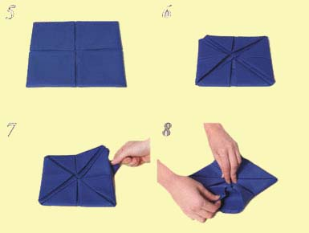
Джонка
1. Салфетку сложите пополам (сгиб справа).
2. Прямоугольник сложите еще раз пополам.
3. Нижнюю половину согните по диагонали вверх.
4. Левый угол загните вперед. Правый угол так же загните вперед.
5. Оба выступающих угла подогните назад.
6. Сложите салфетку по продольной оси назад.
7. Придерживая рукой отогнутые углы, выдергиваем по очереди края салфетки «паруса»

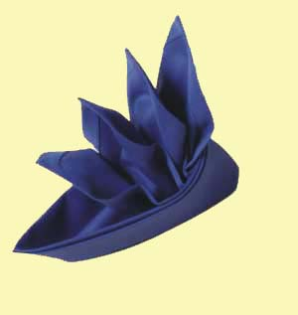

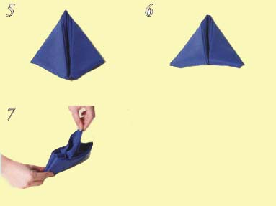

Артишок
1. Салфетку положите изнаночной стороной вверх. Все ее четыре угла загните к центру.
2. Еще раз загните к центру все углы.
3. Переверните салфетку.
4. Опять загните к центру все углы.
5. Вытяните кончик салфетки, оказавшийся внутри четырехугольника.
6. Вытяните остальные кончики.
7. Оставшиеся четыре уголка вытяните из под сложенной фигуры

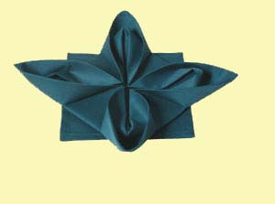

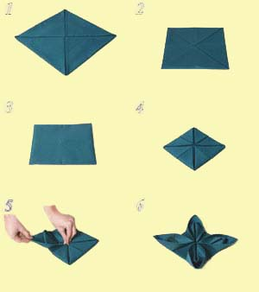
Морской еж
1. Сложите салфетку «гармошкой» в шесть полосок, из которых верхняя должна быть направлена от вас.
2. Правый верхний угол заложите внутрь.
3. То же проделайте с двумя лежащими ниже него углами.
4. Подобным образом заложите все три угла с левой стороны.
5. Третью часть фигуры слева загните вправо.
6. Половину загнутой части отогните обратно влево.
7. Те же операции (п.5 и 6) повторите с правой стороной.
Приподнимите находящиеся сверху углы.

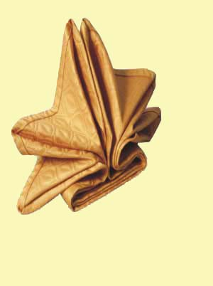
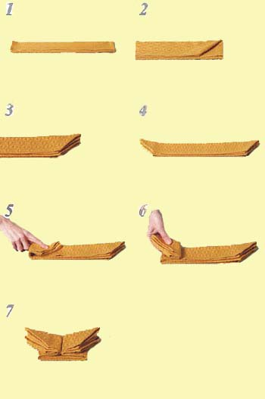

Азиатский веер
1. Исходно салфетка лежит изнаночной стороной вниз. Приблизительно 1/4 верх. части загните вниз.
2. Переверните салфетку. Приблизительно 1/3 нижней части загните вверх.
3. Сложите салфетку пополам снизу вверх.
4. Сложите «гармошкой» полученную фигуру, чтобы было пять равномерных складок.
5. Зажав в руке открытую сторону, вытяните в верхней части заложенные в глубине складки в противоположные стороны и зафиксируйте их.
6. Распустите «веер».

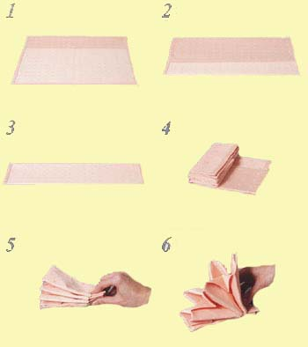
Еще варианты http://supercook.ru/serviette/serviette-01.html складывания салфеток.
Выбранный вариант сложенных салфеток кладут на закусочную тарелку каждому гостю.
Возможна замена салфеток из полотна на не разрезанные бумажные салфетки.
Цветы
Цветы являются неотъемлемой частью украшения стола при его сервировке. Цветы на столе усиливают тематическую направленность сервировки, придавая ей оттенок величественной торжественности, официозной строгости, нежной романтичности. Полевые цветы на столе - вестники наступающего лета, бесхитростные и неприхотливые, как пробуждающиеся ростки первой любви. Экибане в оригинальных низких вазах, плавающие цветы или неповторимый узор лепестков в сосудах с водой создают настроение праздника. Цветы при сервировке завтрака настроят на позитивный лад, наполнят энергией на предстоящий трудовой день. Вазы с небольшим нечетным количеством цветов обычно располагают в центре стола так, чтобы они не заслоняли собой ни гостей, ни блюда. Огромные букеты, корзины с цветами уместно расположить в специально отведенном для них месте. Рядом с приборами почетных гостей, юбиляров можно положить бутоньерки с цветами, обладающими легким, едва уловимым ароматом. Оформить стол можно не только цветами, но и роскошными осенними листьями, пурпурными веточками рябины, веточками ели, сосны, елки. Стебли цветов и веточек, выкладываемых на скатерть или салфетки должны быть сухими, чтобы не оставалось пятен.

